《南方与北方的农业》学案
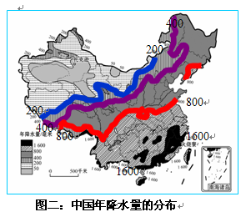
<资料包>
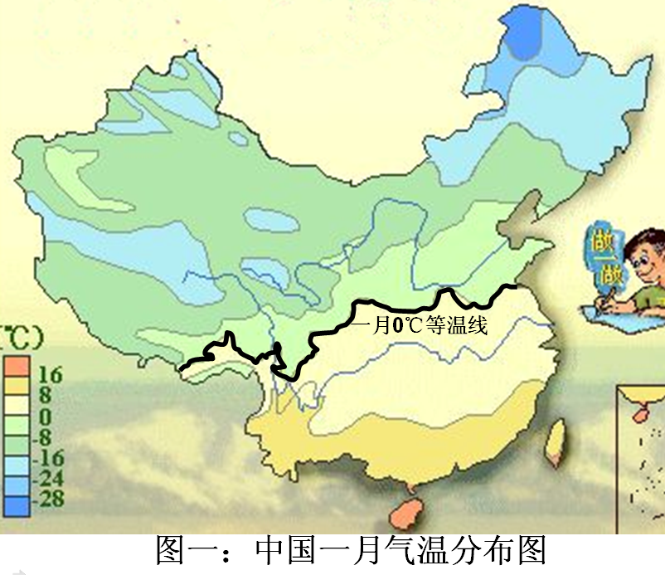

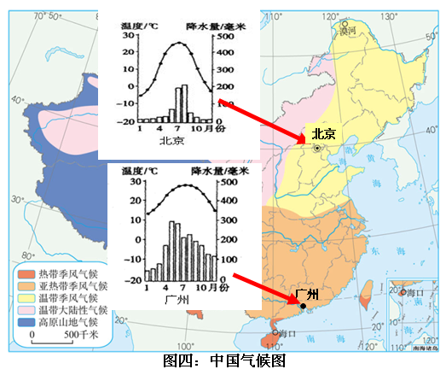
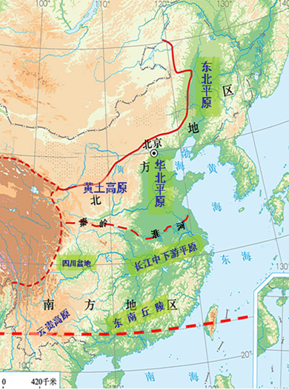
图三：中国地形图

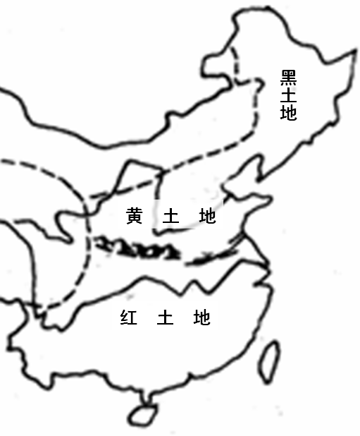

探究一：区际间找共性

图五：土壤类型图

研究方向 | 图表依据 | 研究方法 | 共性自然条件 | 因地制宜发展农业
地形 | 选择资料图 | 利用资料图对南北方进行整体评价说出共性 | 南北方 广阔（地形类型） | 主要发展  业.  （农业类型）
气候 | 选择资料图 | 利用资料图对南北方进行整体评价说出共性 | 南北方雨热 | 主要发展  业.  （农业类型）
土壤 | 选择资料图 | 利用资料图对南北方进行整体评价说出共性 | 南北方土壤 | 主要发展  业.  （农业类型）

探究二：区际间找差异

研究方向 | 图表依据 | 研究方法 | 差异 | 对农业的影响
气温 | 选择资料图 . | 利用资料图对南北方进行对比评价说出南北方农业的差异 | 一月气温： 北方0℃ ，  南方0℃  供农作物生长的时间南方比北方 | 熟制：北方 或 .  南方 或 .  南方比北方熟的次数
降水 | 选择资料图 . | 利用资料图对南北方进行对比评价说出南北方农业的差异 | 年降水量：北方800毫米 。  南方800毫米 。  南方的年降水量比北方 | 耕地类型：北方 。  南方 。

探究三：区域内找差异

要素 |  | 问题 | 结论
地形 |  | 南北方地区分别有哪些地形类型？ | 的地形更复杂
气候 |  | 南北方分别有哪些气候类型？ | 的气候更湿热
河湖 |  | 南北方分别有哪些主要河流湖泊？ | 的河湖更密集

案例分析：

为什么东北的五常大米会成为中国最好的大米？

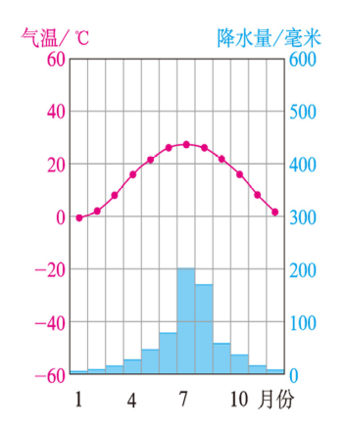
3、自然灾害差异（连线）：
东北地区 春旱
华北地区黄土高原 低温冻害
长江流域 台风
东南沿海 洪涝灾害
春旱
- 以济南为例，说出华北平原（3-5月）的气温回升快还是慢，
降水特点多还是少？

②、春季，华北平原正值冬小麦返青，需水量大，此时的气候变化
有利于冬小麦返青吗？

③、你有什么好办法来缓解吗？

